Ekomatsligan 2011
EKOMATSLIGAN är kommuner, landsting och regioner i Sverige som redovisat en hög andel inköpta ekologiska producerade livsmedel. Siffrorna i tabellen anger procent, ekologiskt livsmedelsinköp av totalt livsmedelsinköp i SEK. Tabellen baseras på uppgifter hämtade från ”Ekologiskt i offentliga storhushåll 2011”. Alla siffror är från 2010.

Andel inköp ekologiskt i %
av totalt livsmedelsinköp (SEK)
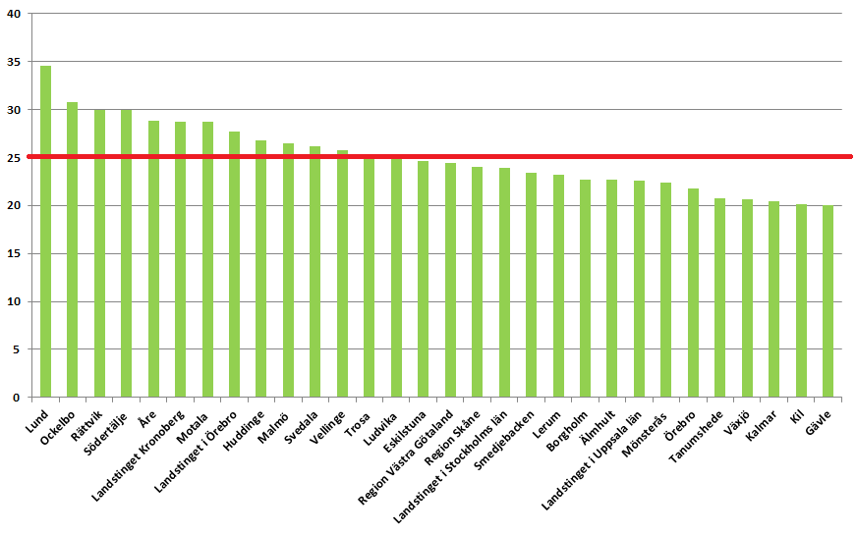

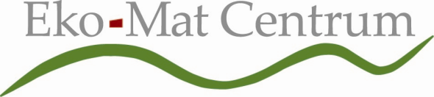

EkoMatCentrum
Informationscentrum för Ekologiska Produkter
Håven 2 ♦ 193 41 Sigtuna ♦ Tel & Fax: 08-779 59 29
E-mail: info@ekomatcentrum.se ♦ www.ekomatcentrum.se

